Riorganizzazione delle vendite e dell'assistenza

LAUDA amplia le responsabilità dirigenziali di Felix Heinrich-Bignasse ed Enrico Bossart

Lauda-Königshofen, 31 luglio 2025 – LAUDA DR. R. WOBSER GMBH & CO. KG annuncia l'ampliamento delle aree di responsabilità di due dirigenti. A partire dal 1° luglio 2025, Felix Heinrich-Bignasse assumerà la carica di nuovo Direttore Vendite Globali, assumendo la responsabilità generale delle attività di vendita a livello mondiale del fornitore leader di dispositivi e sistemi di controllo della temperatura. Contemporaneamente, Enrico Bossart amplierà le sue responsabilità e, in qualità di Direttore Gestione Prodotti e Servizi, sarà responsabile anche della divisione servizi centrale del leader mondiale nel controllo preciso della temperatura.

L'unione delle responsabilità rafforzerà le attività orientate al cliente a livello globale, consoliderà ulteriormente la posizione di mercato e aprirà nuove opportunità di crescita. Nel suo nuovo ruolo, Felix Heinrich-Bignasse sarà responsabile delle attività di vendita globali per l'intera gamma di servizi e assumerà la direzione delle vendite regionali oltre alla gestione dei clienti chiave. Enrico Bossart sarà responsabile del servizio oltre ai suoi precedenti compiti nella gestione dei prodotti, compreso il marketing dei prodotti. Ciò consentirà una integrazione ancora più stretta tra servizi innovativi, prodotti di assistenza e supporto clienti. Il servizio digitale e la vendita tramite soluzioni di e-commerce rivestono un ruolo particolarmente importante in questo contesto.

Il Dott. Gunther Wobser, socio dirigente responsabile delle attività con i clienti, ha temporaneamente diretto entrambi i reparti. Ha elogiato i risultati ottenuti dai due dirigenti: “Con Felix Heinrich-Bignasse ed Enrico Bossart abbiamo due leader di comprovata esperienza che hanno entrambi dimostrato le loro capacità negli ultimi sei anni. L'ampliamento delle loro aree di responsabilità è un riconoscimento dei risultati ottenuti finora e rafforzerà ulteriormente la nostra posizione di mercato.”

Felix Heinrich-Bignasse ha una laurea in ingegneria industriale e ha studiato all'Università di Würzburg-Schweinfurt. Ha inoltre conseguito un master in International Business and Export Management presso l'Università di Krems in Austria. Heinrich-Bignasse è entrato in LAUDA nell'aprile 2019, inizialmente come Sales Specialist OEM. Nel febbraio 2021 è diventato responsabile vendite OEM ad interim e nel marzo 2022 è stato nominato direttore Key Account Management. La sua nomina a questa posizione dirigenziale ha segnato la sua promozione nel consiglio di amministrazione. Tra i risultati raggiunti finora figurano l'avvio con successo del Key Account Management e la responsabilità delle vendite per l'impiantistica. Nel suo nuovo ruolo di direttore vendite globali, Heinrich-Bignasse promuoverà l'espansione internazionale e intensificherà la collaborazione con i team di vendita regionali.

Enrico Bossart ha studiato Gestione tecnica internazionale presso l'Università cooperativa statale di Mosbach. Ha poi lavorato nella gestione dei prodotti presso un'azienda tedesca leader nella tecnologia di misurazione industriale. Laureato in ingegneria, dall'aprile 2019 rafforza con successo il team LAUDA in qualità di direttore della gestione dei prodotti. Il 1° marzo 2022 è stato nominato Division Manager ed è entrato a far parte del team dirigenziale. Tra i risultati raggiunti finora figurano l'implementazione della garanzia migliore di 5 anni e il lancio di successo della nuova linea di apparecchi LAUDA Universa. Con l'assunzione della responsabilità del servizio, Bossart utilizzerà la sua vasta conoscenza dei prodotti per sviluppare soluzioni di assistenza innovative e aumentare ulteriormente la soddisfazione dei clienti.

Con questa riorganizzazione, LAUDA raggruppa le responsabilità nelle aree vendita e assistenza e prevede di aumentare il fatturato nel settore dei servizi grazie a nuove iniziative. Con queste decisioni relative al personale, LAUDA si posiziona in modo ottimale per affrontare le sfide future del mercato e sottolinea la fiducia nella propria direzione.

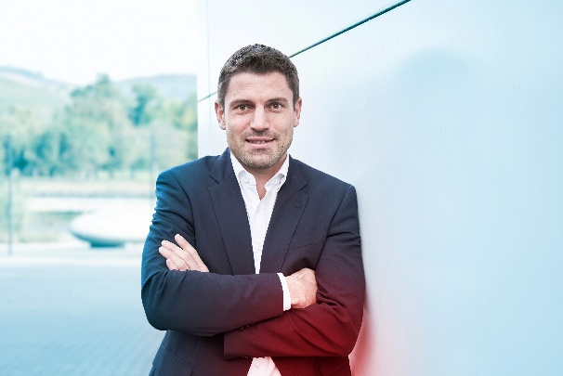 | 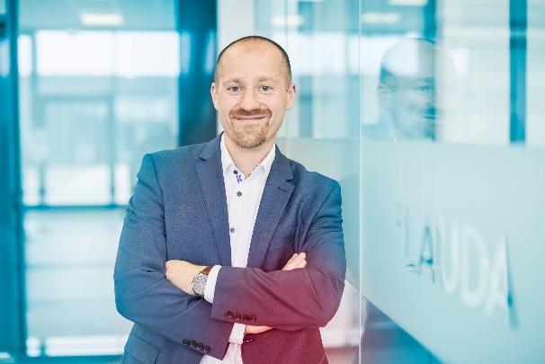
Immagine 1: Felix Heinrich-Bignasse è il nuovo Direttore Vendite Globali di LAUDA. È responsabile delle attività di vendita a livello mondiale, continuando a supervisionare la gestione dei clienti chiave e le vendite per l'ingegneria impiantistica. © LAUDA | Immagine 2: Enrico Bossart è il nuovo Direttore Gestione Prodotti e Assistenza di LAUDA. Oltre alla gestione dei prodotti, è ora responsabile dell'assistenza. © LAUDA
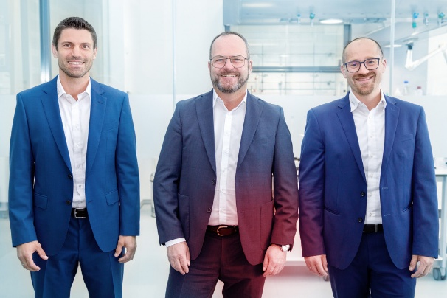
Immagine 3: Il socio dirigente di LAUDA, Dott. Gunther Wobser (al centro), punta sulla comprovata collaborazione con Heinrich-Bignasse (a sinistra, Direttore Vendite Globali) e Bossart (a destra, Direttore Gestione Prodotti e Assistenza) per rafforzare la posizione di mercato dell'azienda. © LAUDA

Noi siamo LAUDA – leader del mercato mondiale in fatto di temperature esatte. I nostri apparecchi e impianti di termostatazione sono il cuore di applicazioni importanti e contribuiscono quindi ad un futuro migliore. Siamo fornitori di soluzioni complete e garantiamo una temperatura ottimale nella ricerca, nella produzione e nel controllo qualità. Siamo il partner affidabile per la mobilità elettrica, l'idrogeno, il settore chimico, farmaceutico e delle biotecnologie, i semiconduttori e la tecnica medicale. Da quasi 70 anni rinnoviamo ogni giorno l'entusiasmo dei nostri clienti con una consulenza competente e soluzioni innovative. In tutto il mondo.

Nell'azienda siamo sempre un passo avanti: quello decisivo. Esigiamo sempre il massimo dai nostri collaboratori e da noi stessi: per un futuro migliore da costruire insieme.

Contatto stampa
Mettiamo a disposizione della stampa informazioni dettagliate sulla nostra azienda, la LAUDA FabrikGalerie e i nostri progetti nel campo della promozione delle innovazioni, della digitalizzazione e della gestione delle idee. Saremo lieti di intrattenere un dialogo aperto: non esitate a contattarci!

CHRISTOPH MUHR
Direttore Comunicazione aziendale
T + 49 (0) 9343 503-349
christoph.muhr@lauda.de

LAUDA DR. R. WOBSER GMBH & CO. KG, Laudaplatz 1, 97922 Lauda-Königshofen, Germania/Germany. Società in accomandita: Sede di Lauda-Königshofen, registro delle imprese di Mannheim, HRA 560069. Scio accomandatario: LAUDA DR. R. WOBSER Verwaltungs-GmbH, sede di Lauda-Königshofen, registro delle imprese di Mannheim, HRB 560226. Amministratori delegati/Managing Directors: Dott. Gunther Wobser (presidente/President e CEO), dott. Mario Englert (CFO), dott. Marc Stricker (COO)

